Новости образования № 32

- Сдал аттестат – получил студенческий!

В правилах приема 2016 года прописана следующая процедура зачисления. Желающие быть зачисленными на бюджетные места уже 3 августа обратите внимание!

Первый этап зачисления по общему конкурсу - зачисление на 80 процентов конкурсных мест по общему конкурсу.

- с 29 июля по 1 августа 2016 г. проводится прием оригинала документа об образовании (аттестата) у желающих быть зачисленными на первом этапе зачисления по общему конкурсу;

- в рамках каждого конкурсного списка формируется список, включающий в себя лиц, представивших оригинал документа установленного образца, до заполнения 80 процентов конкурсных мест по общему конкурсу;

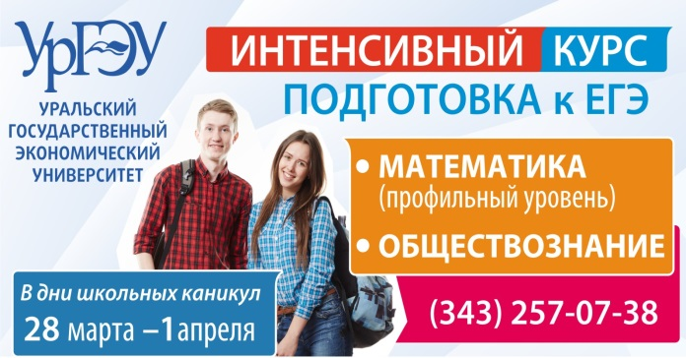
- 3 августа 2016 г. издается и размещается на официальном сайте и на информационном стенде приказ (приказы) о зачислении лиц, включенных в списки.
Хочешь увеличить балл по ЕГЭ?

В дни весенних каникул с 28 марта по 1 апреля приглашаем старшеклассников на экспресс-курсы по подготовке к ЕГЭ по математике и обществознанию (часть С)

Стоимость обучения за два предмета – 5000 руб, включая студенческий обед.

Для записи на курсы необходимо прийти Приемную комиссию УрГЭУ (ул. 8 Марта, 62) для заключения договора. Подробная информация по тел.: (343) 257-07-38

- Обучение студентов факультета агротехнологий и землеустройства Уральского государственного аграрного университета на базовых кафедрах в Крыму
В марте месяце планируется выезд группы студентов факультета агротехнологий и землеустройства в республику Крым на базовую кафедру «Садово-паркового и ландшафтного искусства», организованную на базе Никитского ботанического сада в г. Ялта, п. Никита.
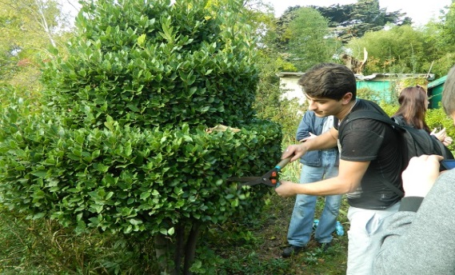
В программе обучения мастер-классы: «Коллекция тюльпанов Никитского ботанического сада», «Основы организации лаборатории биотехнологии и вирусологии растений», «Декоративные плодовые растений – весеннецветущие доминанты», «Создание рельефа – основа будущего сада» и интерактивные и лекционные занятия: «Вирусные болезни цветочно-декоративных и плодовых культур и пути оздоровления растений», «Сортимент декоративных плодовых растений для озеленения», «Композиционные приемы устройства малых садов», «Цветочные коллекции Никитского ботанического сада».

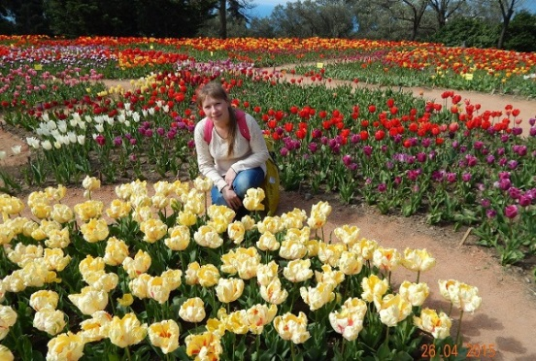
Занятия проводят ведущие специалисты и ученые ННЦ Никитский ботанический сад.
Благодаря стараниям замечательных педагогов студенты получат огромный багаж знаний, познакомятся с коллекциями декоративных культур сада и природой Крыма. У большинства студентов будет реализована давняя мечта -побывать на Черном море.

- Региональный чемпионат «Молодые профессионалы»
В соответствии с Дорожной картой по реализации движения WorldSkills Россия с 29 февраля по 4 марта 2016 года проводится Региональный чемпионат «Молодые профессионалы (WorldSkills Russia)» в Свердловской области.

На площадке Уральского колледжа технологий и предпринимательства чемпионат проводится по 9 компетенциям:
Облицовка плиткой
Столярное дело
Плотницкое дело
Кирпичная кладка
Сантехника и отопление
Сухое строительство и штукатурные работы
Малярные и декоративные работы
Кузовной ремонт
Окраска автомобилей

Так как данное движение является мощным механизмом профориентационной работы, а также с целью ознакомления с движением WorldSkills, приглашаем школьников, учителей, родителей 2 марта с 10.00-12.00 и с 13.00 до 16.30 посетить колледж и посмотреть, как проходят соревнования.

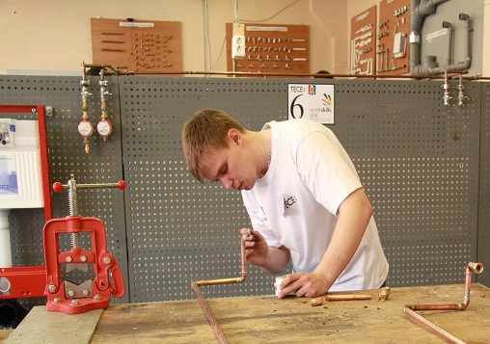
Адрес: г. Екатеринбург, ул. Умельцев, дом 5
Контактный телефон 256-96-26 (Шестерненко Любовь Леонидовна,)

- Приходите учиться в Институт инженерно-педагогического образования Российского государственного профессионально-педагогического университета!

Институт инженерно-педагогического образования ведет прием абитуриентов по программам бакалавриата:

Выпускающая кафедра | Образовательная программа | Форма/сроки обучения | Экзамены
Кафедра автомобилей и подъемно-транспортных машин¹ | Сервис и эксплуатация автомобильного транспорта*  (прикладной бакалавриат) | Очная 4 года  Заочная 5 лет | 1. Физика (ЕГЭ)  2. Математика (ЕГЭ)  3. Русский язык (ЕГЭ)
 | Подъемно-транспортные, строительные и дорожные машины*  (прикладной бакалавриат) |  | 1. Математика (ЕГЭ)  2. Обществознание (ЕГЭ)  3. Русский язык (ЕГЭ)
Кафедра металлургии, сварочного производства и методики профессионального обучения¹ | Технологии и менеджмент в металлургических производствах*  (прикладной бакалавриат) | Очная 4 года  Заочная 5 лет | 1. Математика (ЕГЭ)  2. Обществознание (ЕГЭ)  3. Русский язык (ЕГЭ)
Технологии и технологический менеджмент в сварочном производстве*
(прикладной бакалавриат)
Кафедра технологии машиностроения, сертификации и методики профессионального обучения¹ | Сертификация, метрология и управление качеством в машиностроении*  (прикладной бакалавриат) | Очная 4 года  Заочная 5 лет | 1. Математика (ЕГЭ)  2. Обществознание (ЕГЭ)  3. Русский язык (ЕГЭ)
 | Технология и оборудование машиностроения*  (прикладной бакалавриат) |  | 1. Физика (ЕГЭ)  2. Математика (ЕГЭ)  3. Русский язык (ЕГЭ)
Кафедра электрооборудования и энергоснабжения² | Управление производством: электроснабжение, электромеханика и автоматика* | Очная 4 года  Заочная 5 лет | 1.Электричество  и электромагнетизм  2. Математика (ЕГЭ)  3. Русский язык (ЕГЭ)
 | Энергохозяйство предприятий, организаций, учреждений и энергосберегающие технологии* | Заочная 5 лет
 | Электропривод и автоматика*
Кафедра информационных систем и технологий² | Информационная безопасность* | Очная 4 года  Заочная 5 лет | 1.Информатика и ИКТ  2. Математика (ЕГЭ)  3. Русский язык (ЕГЭ)
 | Компьютерные технологии*
Прикладная информатика в экономике
(прикладной бакалавриат)
 | Информационные технологии в медиаиндустрии
На все программы предусмотрены бюджетные места.

Студенты получают знания не только по специальности, но и изучают психологию и педагогику. Выпускники получают дополнительную возможность трудоустройства преподавателем профессионального обучения.

Контакты:

Нина Владимировна Гуль (машиностроение, металлургия и транспорт),
тел. (343) 338-44-48 доб. 165 (Машиностроителей, 11, аудитория 2-318)

Тамара Михайловна Ростовцева (электроэнергетика и информатика),
тел. (343) 338-43-26 доб. 223 (Машиностроителей, 11, аудитория 0-215А)

- Гуманитарный университет назван одним из ЛУЧШИХ негосударственных вузов России

Объявлен рейтинг лучших частных вузов России.
Гуманитарный университет вошел в первую группу – 17 лучших негосударственных вузов страны и занял 6 место. Всего в исследовании принимали участие 168 негосударственных вузов.

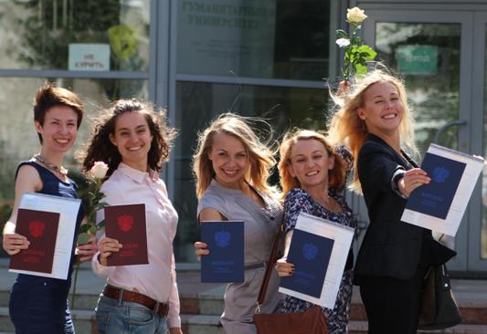
В первую группу вузов, лучших в России по данным рейтинга ("топ"), попали 17 учебных заведений из различных регионов.

Вторая группа менее успешных вузов насчитывает 60 вузов, а третья группа самых слабых учебных заведений - 92 образовательных организации.

Рейтинг негосударственных вузов России

Первая группа (ТОП вузов)

1. Академия маркетинга и социально-информационных технологий - ИМСИТ
2. Белгородский университет кооперации, экономики и права
3. Владикавказский институт управления
4. Волгоградский институт бизнеса
5. Волжский университет имени В.Н.Татищева (институт)
6. Гуманитарный университет ( г. Екатеринбург)
7. Международный институт рынка
8. Межрегиональный открытый социальный институт
9. Московский гуманитарный университет
10. Омская юридическая академия
11. Прикамский социальный институт
12. Российская Экономическая Школа (институт)
13. Российский новый университет
14. Самарская гуманитарная академия
15. Северо-Кавказский институт бизнеса, инженерных и информационных технологий
16. Тольяттинская академия управления
17. Южный университет (ИУБиП)

- Портфолио обязательно!

Определены достижения школьников, которые учтут при поступлении в вузы. Баллы за индивидуальные достижения, о которых поступающий счел необходимым сообщить в приемную комиссию, будут суммироваться с баллами ЕГЭ.

При приеме на обучение по программам бакалавриата, Уральский государственный экономический университет начисляет баллы за следующие индивидуальные достижения:
- наличие золотого значка, полученного за результаты сдачи норм физкультурного комплекса "Готов к труду и обороне";

- наличие аттестата о среднем общем образовании с отличием;

- осуществление волонтерской (добровольческой) деятельности;

- победители муниципального, регионального этапов Всероссийской олимпиады школьников, победители заключительного этапа международной олимпиады школьников по основам наук по общеобразовательным предметам, включенным в перечень вступительных испытаний по направлениям подготовки Университета; чемпионы и призеры физкультурных и спортивных мероприятий регионального и федерального уровней; лауреаты Евразийского Экономического Форума молодежи.

Выпускники 2016 года ещё успевают заработать баллы за индивидуальные достижения. Необходимо подготовить исследовательский проект, до 30 марта выслать его на адрес pr-com@usue.ru, 19 апреля выступить на VII Евразийском экономическом форуме молодежи. Подробности на сайте Форума: eurasia-forum.ru (Конгресс школьников, Международный конкурс исследовательских работ и проектов школьников)

- В Уральском аграрном университете оборудуют специальный цех, чтобы студенты учились варить моцареллу и качотту.

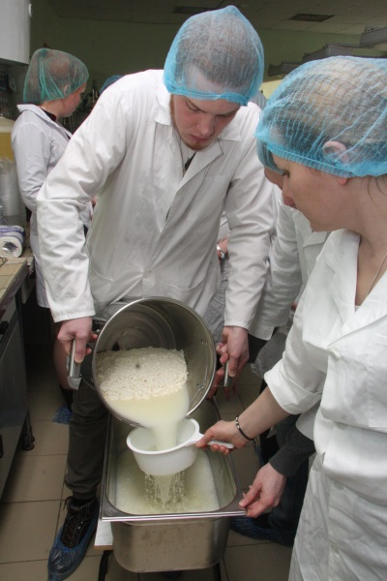
Теперь производство отечественной моцареллы, возможно, поставят на рельсы: в Аграрном университете в Екатеринбурге скоро начнут выпускать сыроваров.
В сентябре на технологическом факультете вуза появится новое направление подготовки под названием "Продукты питания животного происхождения", профиль "Технология молока и молочных продуктов". Всего откроют 15 бюджетных мест, 15 коммерческих, а также 30 коммерческих на заочном отделении. Здесь будут готовить специалистов не только для сыроваренной промышленности, но в целом для молочной.
Сейчас в Уральском ГАУ для студентов, которые учатся на направлении "Технология производства, хранения и переработки продукции животноводства", проводят только курсы по сыроварению. Делать моцареллу и качотту учатся и на мастер-классах. С сентября азы сыроварения будут осваивать тщательнее.
На потребительском рынке в данный момент имеется дефицит качественных сыров, мы очень активно подходим к этой проблеме на технологическом факультете. Профессорско-преподавательской состав, аспиранты, студенты факультета прокатывают технологические процессы производства швейцарских, голландских сортов сыра, а также пишут научные статьи, и двое ребят на сегодняшний день готовятся к защите дипломных работ по производству мягких и твердых сыров.
Для будущих сыроваров к сентябрю в университете откроют специальный учебный цех. Всё необходимое оборудование уже закупили.

- Олимпийский чемпион по биатлону Сергей Чепиков поделится секретами светлого будущего

27 февраля в рамках проекта «Университетские субботы» для всех желающих состоится встреча с Сергеем Владимировичем Чепиковым. Тема беседы: «Победы случайными не бывают».

Российский государственный профессионально-педагогический университет приглашает всех поговорить о том, что нужно было сделать вчера, что полезно было бы сделать сегодня, чтобы наше завтра максимально совпало с мечтой о светлом будущем.

Собеседник — поющий лыжник-философ, знающий четыре языка, отец пятерых детей, не чуждый политики… Официально: двукратный олимпийский чемпион и двукратный чемпион мира по биатлону, первый в истории новой России обладатель Кубка мира по биатлону, Заслуженный мастер спорта, участник шести Олимпийских игр, депутат Законодательного собрания Свердловской области Чепиков Сергей Владимирович.

Чего мы все хотим от будущего? По большому счёту, мечты сводятся к моделированию хорошо оборудованного пространства, которое будут населять дружественные нам особи (и животные тоже!), а мы будем заниматься любимым делом, получая за него достойное вознаграждение. Но! Автор «Истории цивилизации» Уилл Дьюрант писал: «Будущее никогда просто так не случалось. Оно создавалось». Так давайте попробуем выяснить, что уже пора начинать делать и кого приглашать в «подельники»?

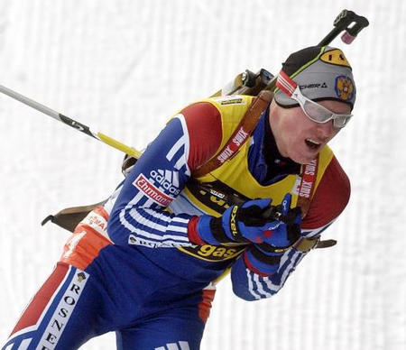
Дата и время встречи: 27 февраля 2016 г., в 14.00.

Место встречи: Культурно-образовательный РГППУ (7-ой учебный корпус, ул. Машиностроителей, 11, метро «Уралмаш»)

Вход бесплатный.

Бонус для всех участников: автограф-сессия с главным действующим лицом встречи, легендарным биатлонистом Сергеем Чепиковым!

Подробная информация на сайте rsvpu.ru

- Дни открытых дверей в ИМС
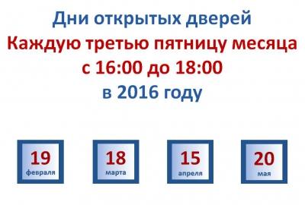
С 19 февраля 2016 года Институт международных связей начинает ежегодный марафон Дней открытых дверей!
Они будут проводиться каждую третью пятницу месяца:
19 февраля, 18 марта, 15 апреля, 20 мая
с 16:00 до 18:00 в ауд. 315 по адресу ул. Отто Шмидта, д. 58.
Если вы хотите узнать всё об институте, об учебной программе, о направлениях и специальностях, по которым мы учим, и о профессиях, которые вы получаете - приходите. Вы сможете пообщаться со специалистами приёмной комиссии, преподавателями, выпускниками и даже с представителями администрации - деканами факультетов и проректорами.
Мы вас ждём!

- Европейский диплом по доступным ценам.
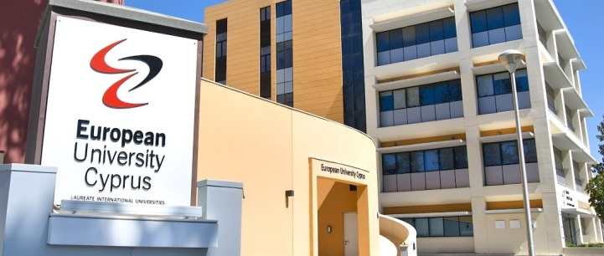
Когда на Кипре близится к завершению высокий туристический сезон, открывается сезон студенческий. Все крупные по здешним меркам кипрские города становятся похожими на студенческие городки. Иностранные студенты составляют треть всех студентов, обучающихся на Кипре. После вступления Кипра в Евросоюз в 2004 году, Министерство Образования и Культуры Кипра привело стандарты кипрской системы образования в соответствие с европейскими стандартами с целью обеспечения высокого уровня образования.
Здесь можно научиться практически всему – менеджменту и маркетингу, экономике и электронике, педагогике и медицине, психологии и филологии, компьютерным технологиям, архитектуре и дизайну, различным искусствам, в том числе музыкальному, драматическому и изобразительному, филологии, психологии и, разумеется, гостиничному и туристическому бизнесу.
После двух-четырех лет, в зависимости от выбранной формы обучения и интенсивности занятий, студенты приобретают диплом специалиста или степень бакалавра, после чего они могут продолжить обучение в странах Европы, Америки и других континентов или же начать профессиональную карьеру практически в любом государстве мира.
Год обучения в некоторых университетах Кипра не превышает 6000 Евро. И если учесть, что эта стоимость включает в себя не только обучение, а также, проживание, питание, медицинскую страховку, учебники и прочие взносы и сборы, то выходит, что образование на Кипре вполне конкурентно с образованием других стран.
Иностранным студентам разрешается подрабатывать во время учебы. Но студенты, которые не являются гражданами Евросоюза, могут начать подработку лишь после шести месяцев после прибытия на Кипр. Во время учебы разрешено работать не более двадцати часов в неделю, а в течение каникул - тридцати восьми часов в неделю.
Если вас заинтересовало высшее образование на Кипре, Екатеринбургский центр «Обучение за рубежом» предоставит исчерпывающие сведения об университетах Кипра, вступительных требованиях и процедуре зачисления, и оформит «путевку в жизнь под ключ». А также приглашаем вас на индивидуальные консультации с представителем European University Cyprus – Mr. Antonios Vanezis. Консультации состоятся 26 февраля 2016 года (пятница) в офисе Екатеринбургского центра «Обучение за рубежом» (ЦМТЕ, ул. Куйбышева, дом 44-Д, офис 806) с 15:00 до 18:00 (предварительная запись обязательна по тел. 3-808-444).
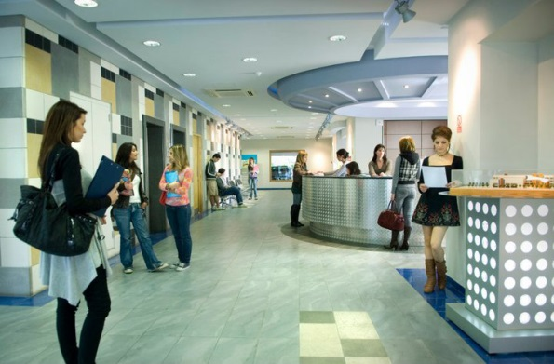
Преимущества обучения в European University Cyprus:
- относительно простая процедура поступления и получения студенческой визы;
- обучение в дружелюбной стране с прекрасным климатом и чрезвычайно низким уровнем преступности;
- получение международно-признанного диплома по разумной цене;
- небольшие расходы на проживание, по сравнению с другими европейскими странами;
- обучение на английском языке с высококвалифицированными преподавателями (более 80% преподавателей имеют степень PHD);
- Бизнес школа и программа MBA получили аккредитацию от ассоциации AMBA;
- European University Cyprus имеет ECTS сертификат европейской системы перевода оценок — при желании студент может перевестись с зачетом всех оценок в любой из 40 университетов Европы, имеющих такой же сертификат;
- EUC- является составной частью крупнейшей организации Laureate International Universities (эта международная организация включает в себя 66 университетов в 28 странах мира, что создает абсолютно новые возможности мобильности студентов в рамках различных программ по обмену);

Екатеринбургский центр «Обучение за рубежом»
г. Екатеринбург, ЦМТЕ, ул. Куйбышева, дом 44-Д, 8 этаж, офис 806 (вход с ул. Белинского)
Тел. (343) 3-808-444, www.edu-abroad.su

